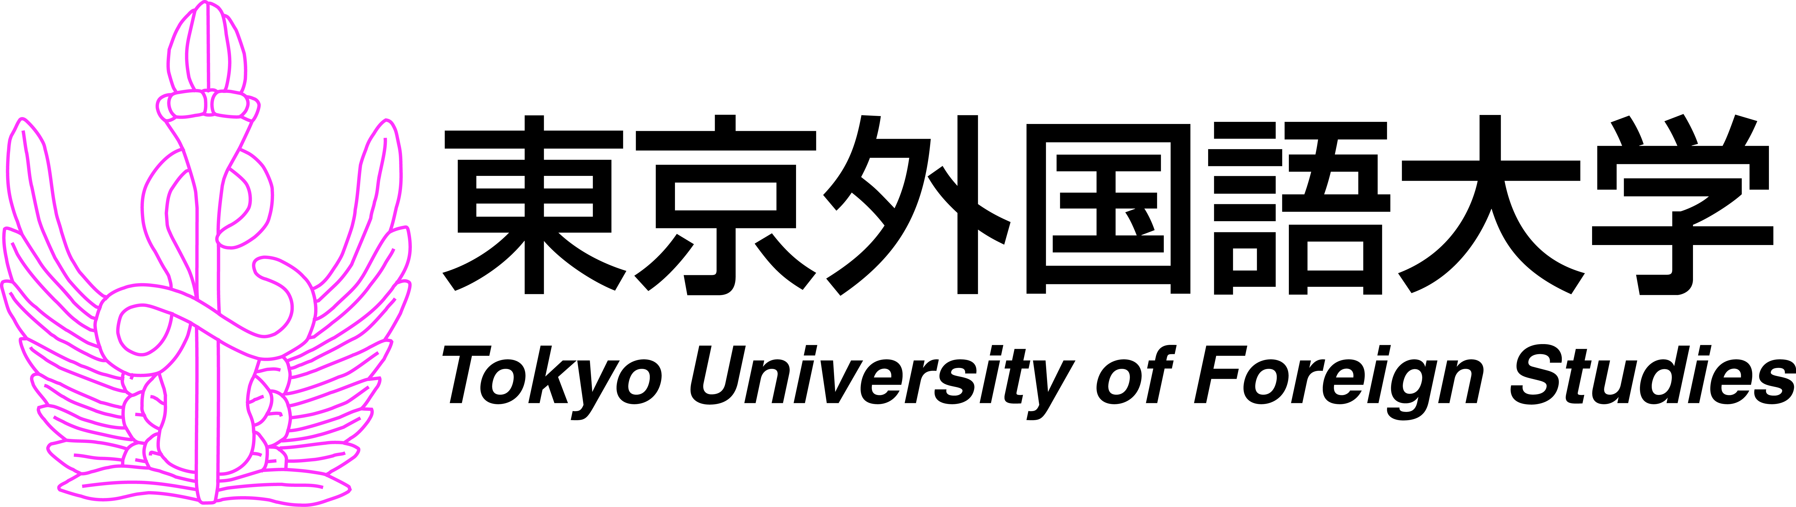

2016年 月 日

東京外国語大学 アレクシエーヴィチ 名誉博士号授与式・記念スピーチ等
取 材 申 込 書

東京外国語大学 総務企画課広報係 宛
FAX：042-330-5140（TEL：042-330-5151）
E-mail ：soumu-koho@tufs.ac.jp

取材、撮影をするにあたり、以下にご記入ください。
社 名
媒体名
（番組名）
掲載・  放送予定日 | （号・発売・放送）いずれかに○印をおつけください。
依 頼 者 | 部署名
 | 依頼責任者
 | 住所  電話・FAX | 〒  TEL： FAX：
参加人数・  氏名 | 計 人  記 者（ ）  ＥＮＧ・スチール（ ）  アシスタント（ ）  そ の 他（ ）
当日取材責任者
（当日）
当日連絡先
（携帯電話等）
その他通信欄

※アレクシエーヴィチ氏に対する個別取材は受け付けておりません。

